КОУ ВО «Таловская школа-интернат для детей-сирот и детей, оставшихся без попечения родителей»

Проект

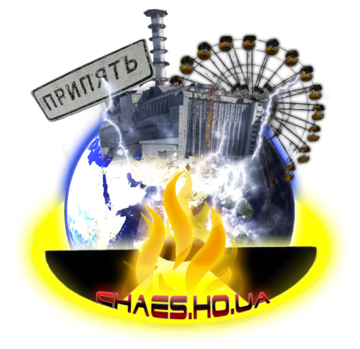

Выполнил: Стрыжко Юрий,учащийся 10 класса

Руководитель: Шелковникова

Наталья Александровна

**Содержание**

1. Цели, задачи проекта.
2. Этапы работы над проектом.
3. Актуальность.
4. Практическая часть:

* Заседание №1 «Организационное»
* Сбор информации.
* Заседание №2 «Обобщение и систематизация»
* Создание работы по структурированию этапов аварии на ЧАЭС
* Создание работы по выявлению последствий аварии на ЧАЭС на окружающую среду и население в мировом масштабе.
* Создание работы по выявлению влияния аварии на ЧАЭС в пределах Воронежской области.
* Проведение открытого мероприятия «Трагедия 20 века. Чернобыль».
* Создание буклетов, презентаций.

1. Приложения.
2. Литература.

**Цели:**  детально изучить все аспекты аварии на ЧАЭС , её последствия и воздействие на окружающую среду и организм человека.

**Задачи:**

* Изучить материал по данной теме.
* Проследить хронологию событий
* Охарактеризовать последствия аварии в мировом масштабе.
* Выявить степень влияния аварии в пределах Воронежской области.
* Провести работу по информированию учащихся о правилах поведения и способах оказания первой помощи при ЧС.

**Проблема проекта:**

Оценить масштабы и последствия аварии на ЧАЭС для организма человека и окружающую среду.

**Методы исследования:**

Сбор и анализ материала по проблеме, проведение открытого мероприятия, выпуск буклетов, создание презентаций.

**Этапы работы над проектом:**

1. Планирование работы над проектом:

- высказывание пожеланий и возможных путей разрешения спорных вопросов;

- обсуждение возникших идей;

- перечисление интересующих учащихся тем проектов;

- формулирование темы проекта для группы учащихся.

1. Аналитический этап (этап исследовательской работы учащихся и самостоятельного получения новых знаний):

- уточнение намеченной цели, задач;

- поиск и сбор информации с помощью специальной литературы, средств массовой информации, сети Интернет, использование собственных знаний и опыта учащихся;

- обмен информацией с другими лицами (учащимися, учителями, воспитателями);

- интерпретация данных;

- сравнение полученных данных и отбор наиболее значимых.

1. Этап обобщения (этап структурирования полученной информации и интеграции полученных знаний, умений, навыков):

- систематизация полученных данных;

- построение общей логической схемы выводов для подтверждения итогов (в виде рефератов, выпуска буклетов, видеофильмов, мультимедийной презентации и т.д.).

1. Презентация полученных результатов (этап анализа исследовательской деятельности школьников):

- осмысление полученных данных и способов достижения результата;

**Актуальность.**

Постоянная нехватка энергии заставляла человека искать и находить новые источники, внедрять их,  не заботясь о будущем. Таких примеров множество: паровой двигатель побудил человека к созданию огромных фабрик, что за собой повлекло мгновенное ухудшение экологи в городах. Другим примером служит создание каскадов гидроэлектростанций, затопивших огромные территории и изменивших до неузнаваемости экосистемы отдельных районов. В порыве за открытиями в конце XIX в. двумя учеными: Пьером Кюри и Марией Сладковской-Кюри -   открыто явление радиоактивности. Именно это достижение поставило существование всей планеты под угрозу. За 100 с лишним лет человек наделал столько глупостей, сколько не делал за все свое существование В последние годы все реже и реже вспоминают события 1986г., предаются забвению героические действия ликвидаторов чернобыльской аварии, создаются условия не-информированностн населения, проживающего на зараженных территориях, о серьезности радиационной обстановки и об опасности радиации вообще. Литература на темы радиационной безопасности бедна, на популярном уровне, доступном для большинства людей, публикации отсутствуют.   
При огромной техногенной составляющей возможных чрезвычайных ситуаций информированность населения по действию и ликвидации последствий аварий ниже, чем в 20-е - 30-е годы. Часто масштаб и опасность чрезвычайной ситуации (как и в случае аварии на ЧАЭС) умышленно замалчиваются. Об умениях и навыках, например, пользования средствами индивидуальной защиты, обеззараживания продуктов питания, воды говорить вообще не приходится.   
За последние 100 лет нанесен природе Земли такой же ущерб, как за всю предысторию человечества. Россия лидирует по многим показателям загрязнения своей территории, водных ресурсов, воздушной среды. Экологические проблемы страны напрямую связаны со здоровьем нации, ее экономикой и обороноспособностью.   
 Последние события в Японии  (Великое Японское землетрясение 2011 года, цунами, радиационное заражение территории как следствие работы АЭС «Фукусима»)  ставят мир на грань глобальной  катастрофы. Последствием производства и испытаний ядерного оружия, бурного развития атомной энергетики, растущего использования ионизирующих источников излучения в народном хозяйстве и медицине явилось повсеместное радиоактивное загрязнение биосферы. В результате средние дозы облучения человека достигают удвоенного естественного фона и вплотную приблизились к величине, которая определяется как радиационно-опасная. Поэтому в современных условиях недопустимо дополнительное облучение человека, поскольку оно может резко увеличить риск возникновения заболеваний.

**Заседание № 1**

**Цель:** Определиться с проблемой проекта.

Наметить пути решения.

Разработать методы исследования.

Выбрать пути информирования.

В ходе заседания была поставлена следующая проблема проекта: «Оценить масштабы и последствия аварии на ЧАЭС для организма человека и на окружающую среду». Эта проблема наиболее актуальна для нашей группы, так как при огромной техногенной составляющей возможных чрезвычайных ситуаций информированность населения по действию и ликвидации последствий аварий очень низкая. Часто масштаб и опасность чрезвычайной ситуации (как и в случае аварии на ЧАЭС) умышленно замалчиваются.

За последние 100 лет нанесен природе Земли такой же ущерб, как за всю предысторию человечества. Россия лидирует по многим показателям загрязнения своей территории, водных ресурсов, воздушной среды

Решать поставленную задачу наша группа собирается при помощи:

Сбор и анализ материала по проблеме, проведение открытого мероприятия, выпуск буклетов, создание презентаций.

**Аналитический этап**

Сбор информации

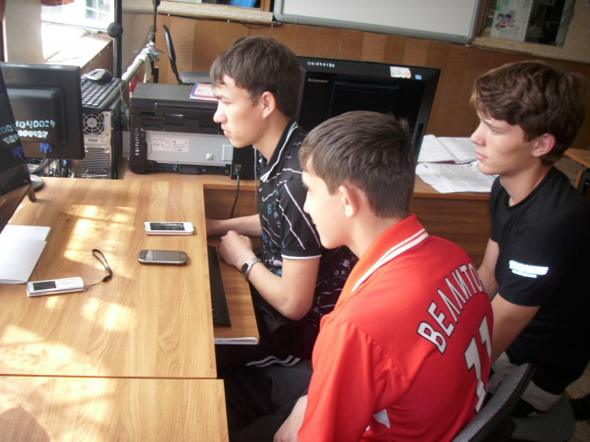

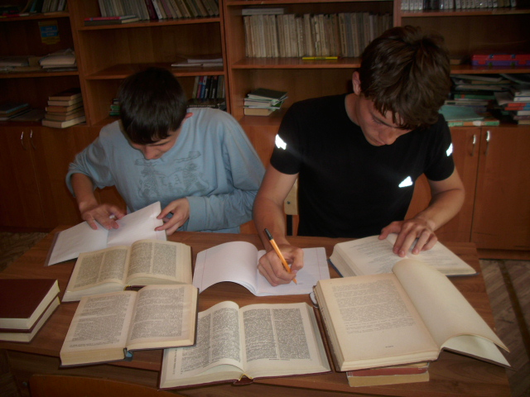

Сбор информации

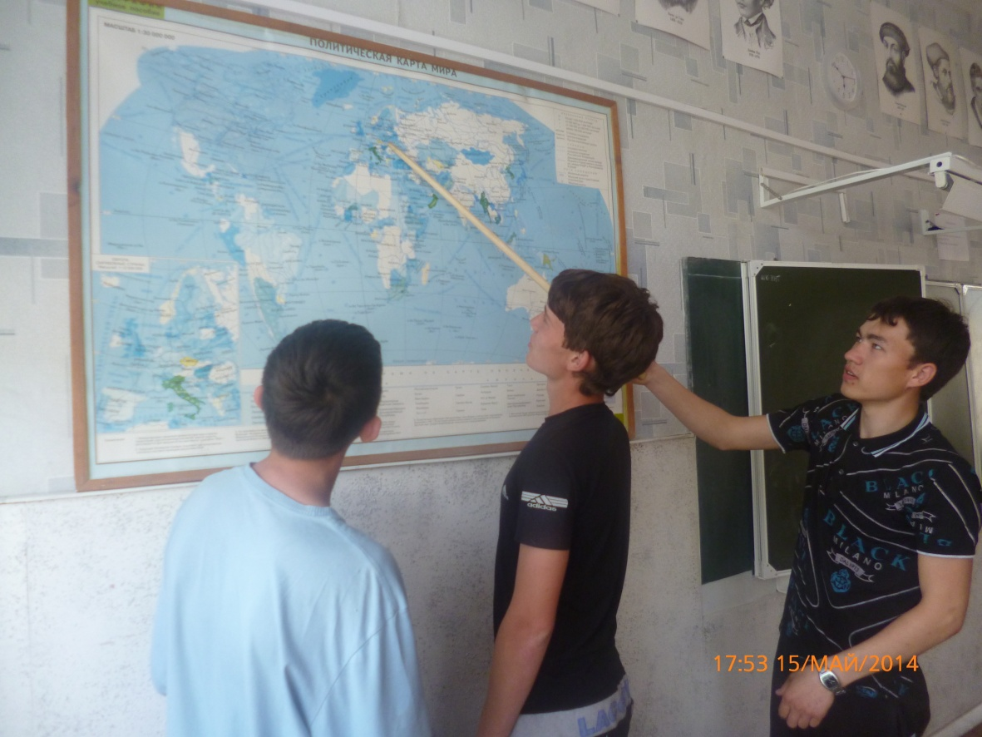

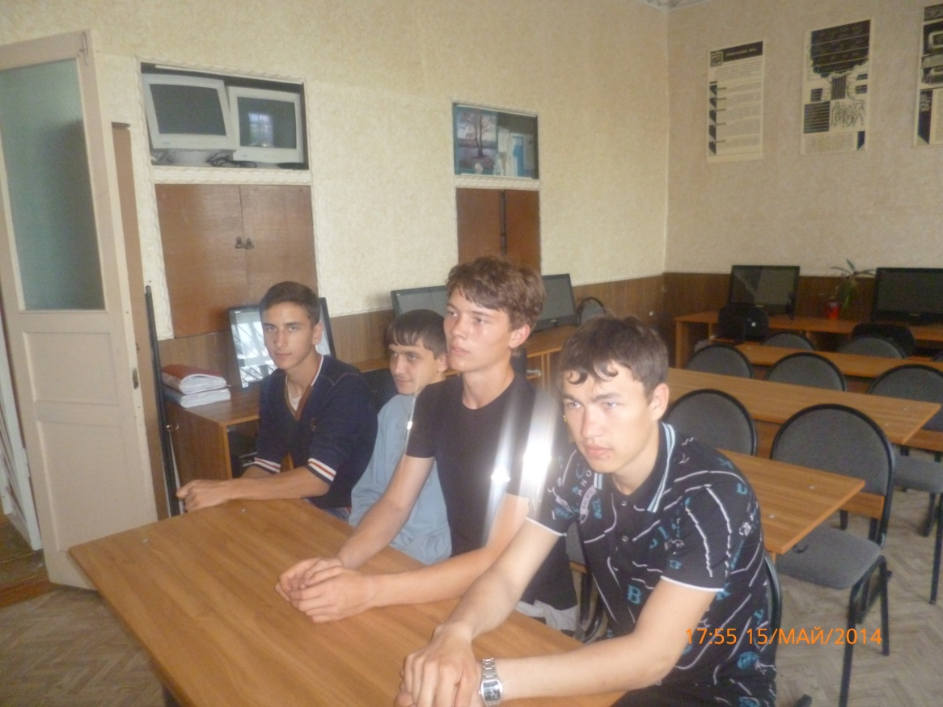

**Этап обобщения**

Заседание №2

Цели:

* Структурирование полученной информации;
* Построение общей логической схемы выводов;
* Распределение обязанностей по обобщению материала по различным направлениям.

В ходе заседания был рассмотрен весь собранный материал по данной теме. Материал довольно обширный и разнообразный, поэтому было принято решение о разделении подготовки материала по учащимся. Так сообщение о хронологии событий при аварии на ЧАЭС взял на себя Злобин Василий. Готовит сообщение о последствиях аварии в Чернобыле в мировом масштабе Шаруда Сергей. Готовит сообщение о последствиях аварии в Чернобыле в пределах Воронежской области Стрыжко Юрий. А Кузнецов Сергей и Кутенков Константин создают буклеты «Как защититься от радиационной опасности», «Первая помощь при радиации».

Всеми учащимися планируется выполнение презентаций к своим докладам, для большей наглядности.

Вся работа должна быть оформлена в виде проекта и продублирована на электронном носителе, так как компьютерную презентацию невозможно отобразить в печатном формате.

Открытый воспитательный час «Трагедия 20 века. Чернобыль»

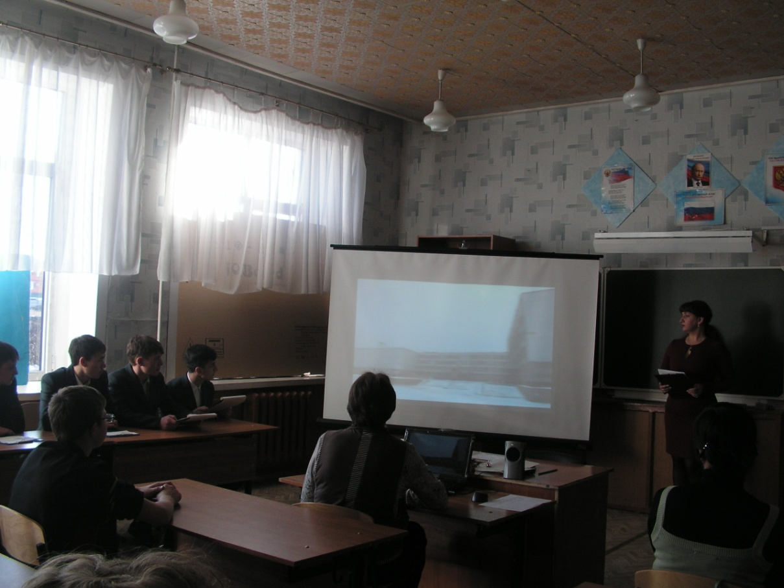

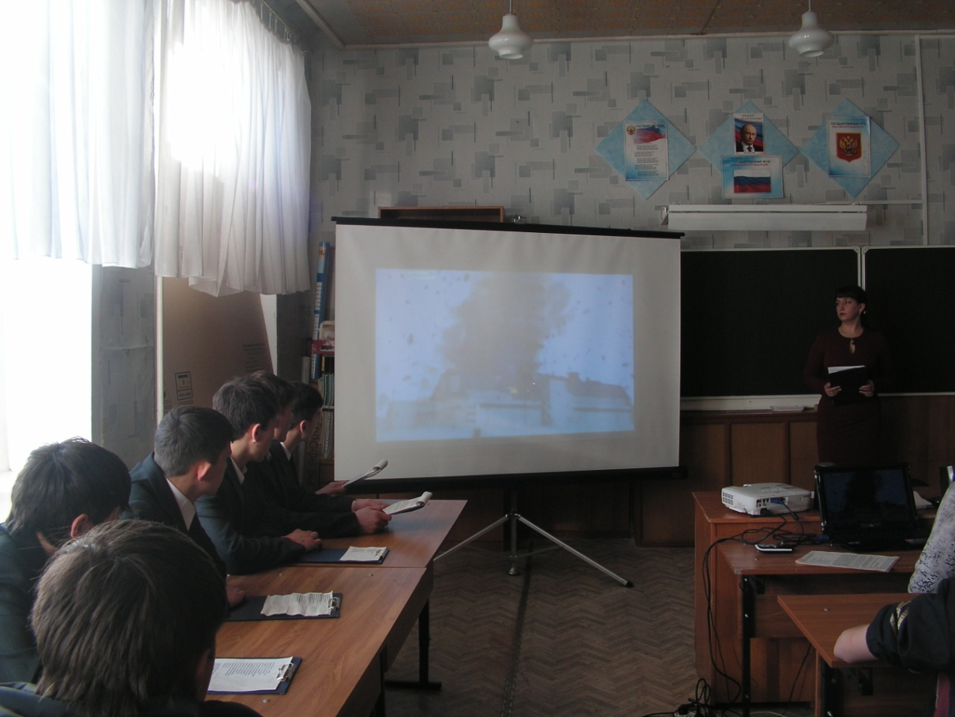

Стрыжко Юрий подготовил презентацию к своему докладу

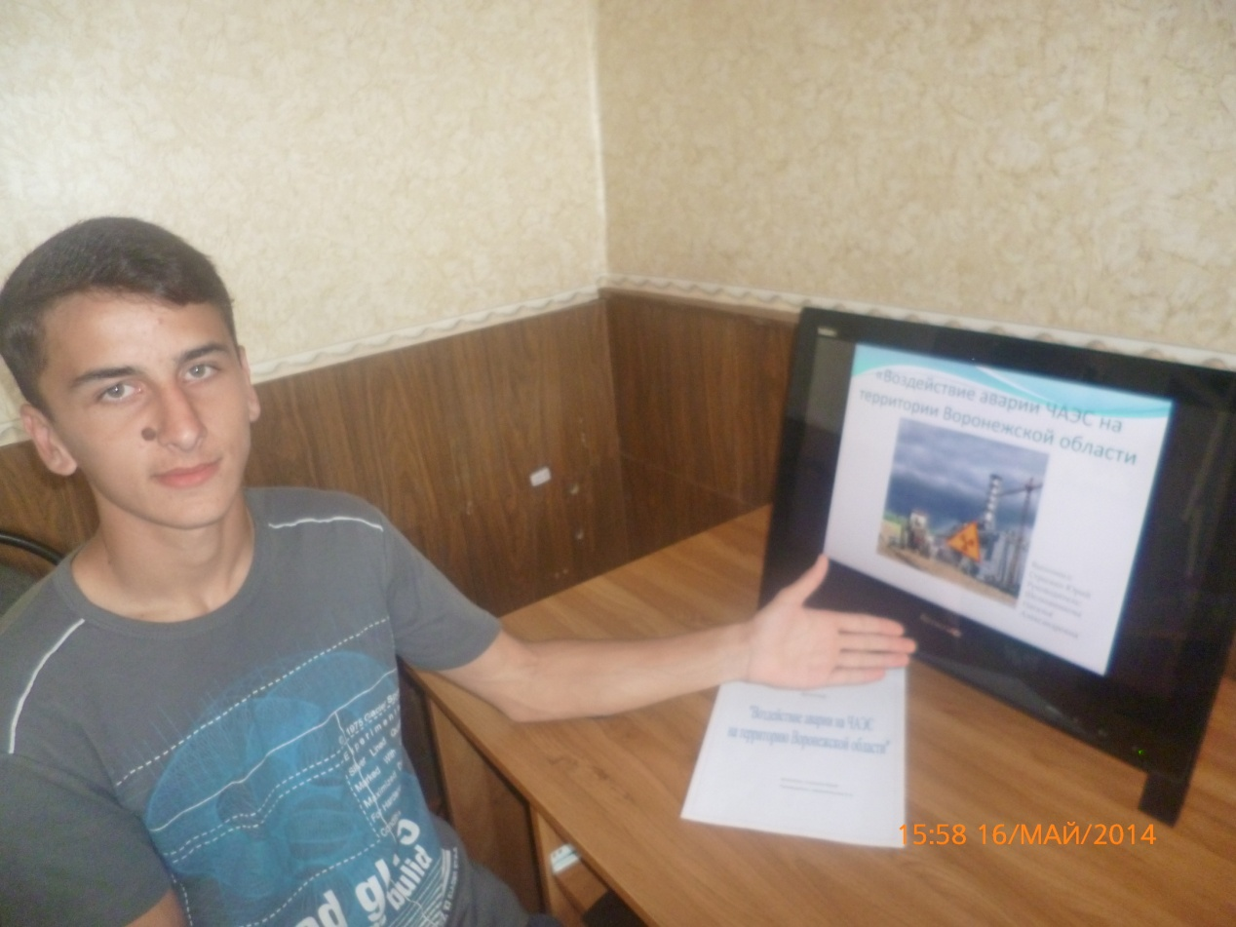

Кузнецов Сергей выполнил буклеты «Первая медицинская помощь при радиационном поражении», «Правила противорадиационной безопасности»

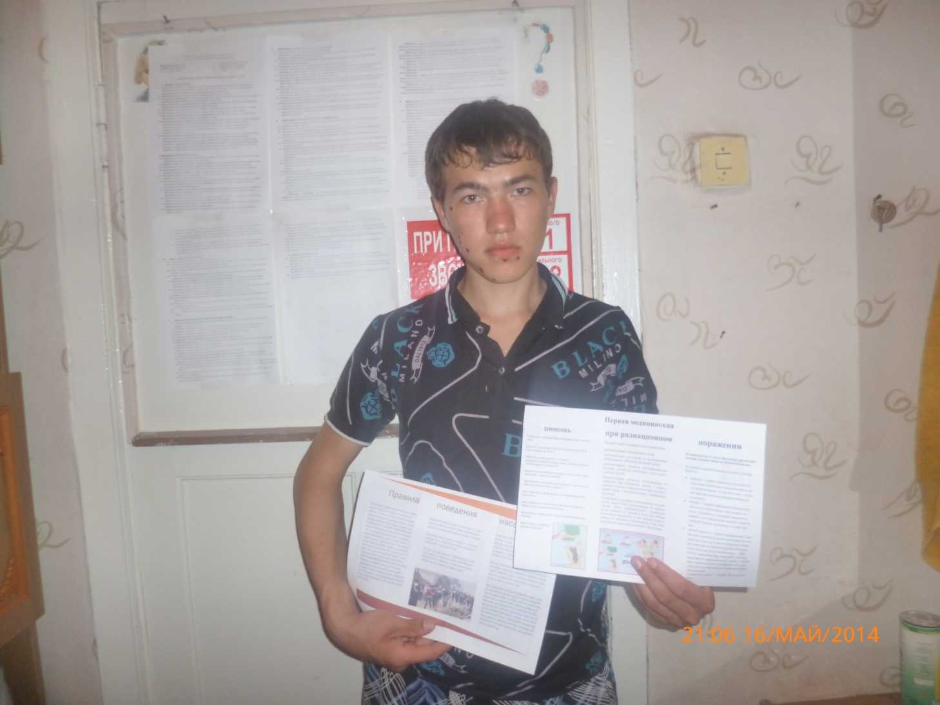

Шаруда Сергей выполнил презентацию к своему докладу

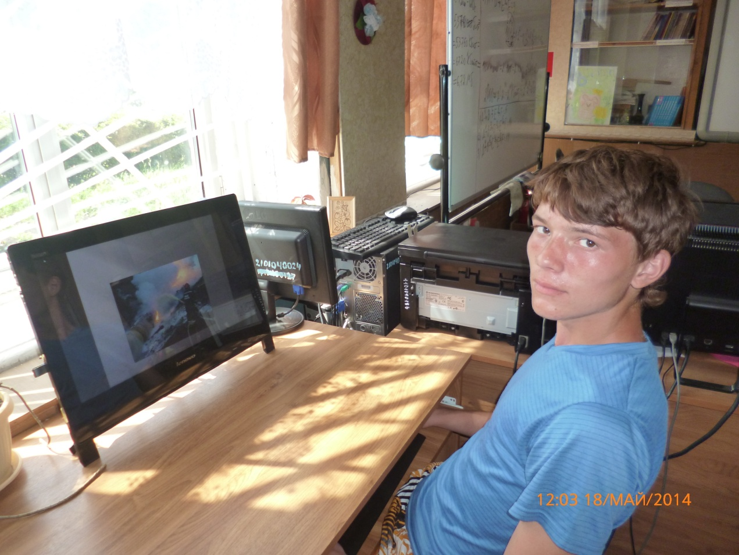

Злобин Василий выполнил презентацию к своему докладу

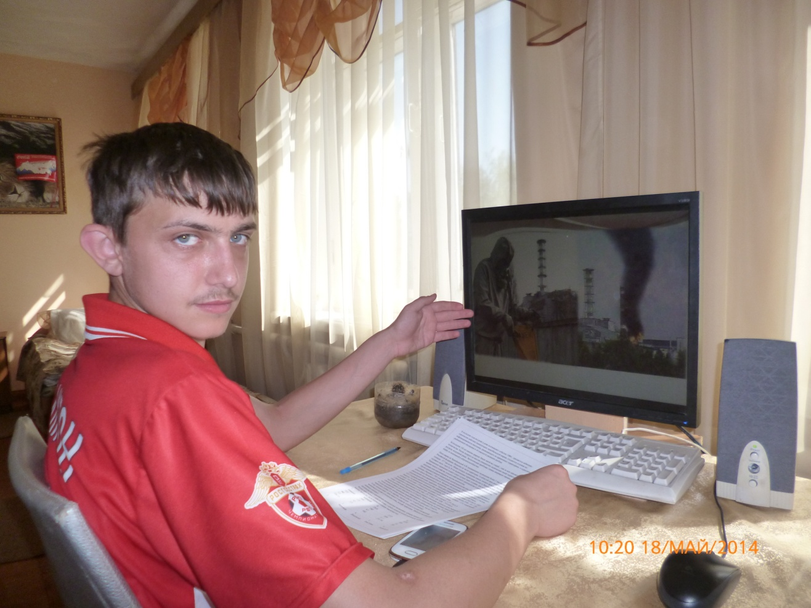

Вывод

Так случилось в апреле  памятном

Среди бурно  цветущей весны,

Больно врезались в память нам

Чернобыльские первые дни.

Город спал, тишиной  наполненный,

И не думал зелёный лес,

Что готовилась преисподняя

Столб огня зажечь до небес

Спали сёла, в трудах уставшие,

Гасли, вновь возникали сны,

Но казались совсем не спящими

Возле пультов и схем умы…

     Большинство людей думают о катастрофе в Чернобыле как о событии, ушедшем в историю, однако истина состоит в том, что эта катастрофа продолжает оказывать опустошающее воздействие на жизнь населения трех стран. Несмотря на то, что с момента взрыва прошло почти 30 лет, вполне возможно, что самые страшные последствия для здоровья людей еще не проявились. Громкие заголовки о взрыве и радиационных облаках исчезли с газетных полос, в то время как настоящая катастрофа для людей, экономики, общества и окружающей среды продолжается.

Память Чернобыля для нас свята. Мы должны всегда помнить подвиг людей, которые в тяжелую минуту пошли в радиационное гор­ло, закрыв собой на только Киев, Украину, но и весь мир!

«Подвиг» —

Он от слова подвигать.

Слабых — к цели.

К мужеству — отставших.

Поднимать упавших и уставших,

Подвигать —

Погасших зажигать.

Хочется верить, что люди научаться беречь свою планету и не будет «второго Чернобыля», «второй Фукусимы» . Надо помнить – наше будущее в наших руках!

Так давайте сделаем его пригодным для жизни.

1. Доклад «Хронология аварии на Чернобыльской АЭС» - Злобин В.
2. Доклад «Влияние чернобыльской аварии на окружающую среду и население» - Шаруда С.
3. Доклад «Воздействие аварии на ЧАЭС на территорию Воронежской области» - Стрыжко Ю.
4. Воспитательный час «Трагедия 20 века. Чернобыль» - Шелковникова Н.А.
5. Буклеты «Первая медицинская помощь при радиационном поражении», «Правила противорадиационной безопасности» - Кузнецов С., Кутенков К.
6. Диск с презентациями к докладам и воспитательному часу.

**Литература**

1. Коваленко А. «Чернобыль: каким его увидел мир»,1989г.
2. Конарский А. «Чернобыль – взгляд с разных сторон»,1986г.
3. Малышев В. Сборник стихов «Беда и вера»,2011г.
4. Куракин В. «Время мирового атома»,1999г.
5. Горже «Жизнь после Чернобыля»,2000г.
6. Мерс С. «Прощай Чернобыль»,2001г.
7. Присятский «Катастрофа», 2006г.
8. Миронов Е. «Чернобыль: необъявленная война», 2006г.
9. Губарев В. «Зарево над Припятью», 1987г.
10. Щербак «Чернобыль»,1990г.
11. Переслегин С. «Мифы Чернобыля», 2006г.
12. Интернет ресурсы.